**Diccionario de Datos de Sistemas de Información**

Proyecto Digital´s Menu

**INTEGRANTES:**

**CARLOS ANDRES AFANADOR CARVAJAL**

**SANTIAGO RODRIGUEZ CAMEN**

**CARLOS SNEIDER GIL COPETE**

**JUAN CAMILO TOCARRUNCHO ARIZA**

**JOSE ANGEL ROSERO OROZCO**

**INSTRUCTOR:**

**JAVIER LEONARDO PINEDA URIBE**

**BOGOTÁ 15 DE MARZO DE 2022**

**SERVICIO NACIONAL DE APRENDIZAJE – SENA**

**CENTRO ELECTRICIDAD, ELECTRÓNICA Y TELECOMUNICACIONES – CEET**

**PROGRAMA DE FORMACIÓN ADSI**

**TRIMESTRE 2**

Tabla de contenido

**Simbología** **3**

Glosario de términos y abreviaturas 3

Formato de los datos 3

**Diagrama Entidad-Relación** **4**

**Diccionario de datos** **5**

Base de datos Digital´s Menu 5

Sin Generalizar 5

Entidades Fuertes 5

Entidades Débiles 7

Generalizada 11

Entidades Fuertes 11

Entidades Débiles 13

# Simbología

## Glosario de términos y abreviaturas

| **Término/Abreviatura** | **Significado** |
| --- | --- |
| BD | Base de Datos |
| SI | Sistema de Información |
| num | Numero |
| n | Numero |
| ide | Identificacion |
| p | Primer |
| s | Segundo |
| en | Encargado |
| cod | Codigo |
| cli | Cliente |
| doc | Documento |

**Tabla 1: Glosario de términos y abreviaturas**

## Formato de los datos

| **Abreviatura** | **Significado** |
| --- | --- |
| CHAR | Dato tipo carácter. |
| TINYINT | Tipo de dato numérico más pequeño |
| DATETIME | Tipo de dato que permite manipular fechas y horas |
| VARCHAR | Tipo de longitud variable entre números y letras |

**Tabla 2: Tabla de formato de los datos**

# Diagrama Entidad-Relación

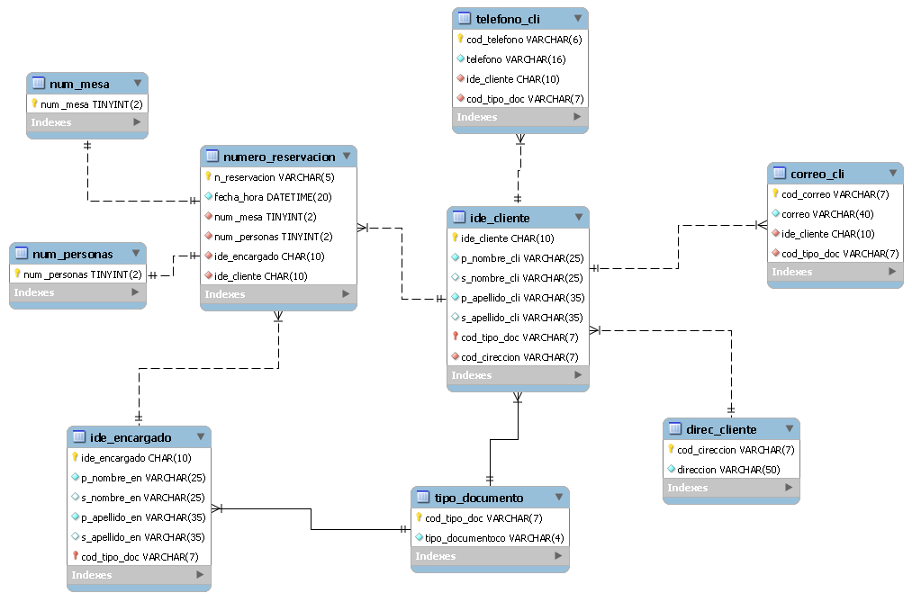

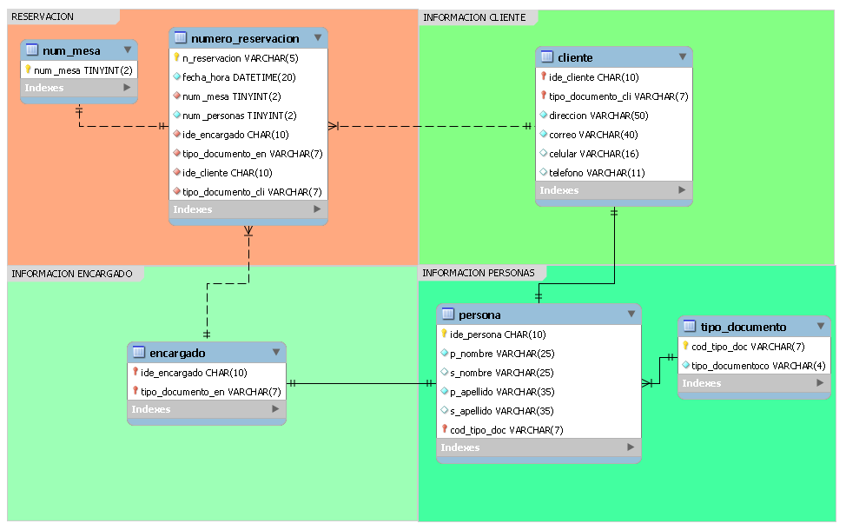

# Diccionario de datos

## Base de datos Digital´s Menu

Se exponen a continuación aquellas tablas maestras a las que hacen referencia las tablas del diccionario de datos y que contienen los valores posibles.

## Sin Generalizar

## Entidades Fuertes

**NUMERO_MESA**

Estructura:

| Base de datos Digital´s Menu | | | | | |
| --- | --- | --- | --- | --- | --- |
| Tabla num_mesa | | | | | |
| Nombre | Descripción Conceptual | Pk | Tipo Dato | Long | Modificadores |
| num_mesa | Sr(a) en este campo se almacenará el número de mesas | x | TINYIT | 2 | Not null |

**NUMERO_PERSONAS**

Estructura:

| Base de datos Digital´s Menu | | | | | |
| --- | --- | --- | --- | --- | --- |
| Tabla num_persona | | | | | |
| Nombre | Descripción conceptual | PK | Tipo dato | Long | Modificadores |
| num_persona | Sr(a) en este campo se podrá describir el número de personas en la reservación | X | TINYIT | 2 |  |

**DIRECCIÓN_CLIENTE**

Estructura:

| Base de datos Digital´s Menu | | | | | |
| --- | --- | --- | --- | --- | --- |
| Tabla: direc_cliente | | | | | |
| Nombre | Descripción conceptual | PK | Tipo dato | Long | Modificadores |
| Cod_direccion | El Sr(a) en este campo podrá almacenar todos los códigos de las direcciones de los clientes | x | VARCHAR | 7 | Not null |
| Direccion | El Sr(a) en este campo podrá almacenar la información de la dirección de los clientes |  | VARCHAR | 50 | Not null |

**TIPO_DOCUMENTO**

Estructura:

| Base de datos Digital´s Menu | | | | | |
| --- | --- | --- | --- | --- | --- |
| Tabla tipo_documento | | | | | |
| Nombre | Descripción conceptual | PK | Tipo dato | Long | Modificadores |
| cod_tipo_doc | Sr(a) en este campo se podra almacenar el codigo del tipo de documento | X | VARCHAR | 7 | Not null |
| tipo_documento | Sr(a) en este campo podrá almacenar los tipos de documento que hay como CC- CE-TI… |  | VARCHAR | 4 | Not null |

Valores:

| Tipo_documento | Descripción_documento | Estado |
| --- | --- | --- |
| CC | Ceduala de ciudadania | 1 |
| CE | Cedula de extranjeria | 1 |
| TI | Tarjeta de identidad | 1 |

## Entidades Débiles

**TELEFONO_CLIENTE**

Estructura:

| Base de datos Digital´s Menu | | | | | |
| --- | --- | --- | --- | --- | --- |
| Tabla telefono_cli | | | | | |
| Nombre | Descripción conceptual | PK | Tipo dato | Long | Modificadores |
| cod_telefono | Sr(a) en este campo podrá almacenar el código de los números telefónicos | X | VARCHAR | 6 | Not null |
| telefono | Sr(a) en este campo podrá almacenar los números telefónicos |  | VARCHAR | 16 | Not null |
| Ide_cliente | Sr(a) en este campo podrá almacenar todos los números de documento de los clientes. |  | CHAR | 10 | Not null |
| cod_tipo_doc | Sr(a) en este campo se podra almacenar el codigo del tipo de documento |  | VARCHAR | 7 | Not null |

**CORREO_CLIENTE**

Estructura:

| Base de datos Digital´s Menu | | | | | |
| --- | --- | --- | --- | --- | --- |
| Tabla correo_cli | | | | | |
| Nombre | Descripción conceptual | PK | Tipo dato | Long | Modificadores |
| cod_correo | Sr(a) en este campo podrá almacenar el código de los correos electrónicos | X | VARCHAR | 7 | Not null |
| correo | Sr(a) en este campo podrá almacenar los correos electrónicos |  | VARCHAR | 40 | Not null |
| Ide_cliente | Sr(a) en este campo podrá almacenar todos los números de documento de los clientes. |  | CHAR | 10 | Not null |
| cod_tipo_doc | Sr(a) en este campo se podra almacenar el codigo del tipo de documento |  | VARCHAR | 7 | Not null |

**NUMERO_RESERVACION**

Estructura:

| Base de datos Digital´s Menu | | | | | |
| --- | --- | --- | --- | --- | --- |
| Tabla numero_reservacion_has_cliente | | | | | |
| Nombre | Descripción conceptual | PK | Tipo dato | Long | Modificadores |
| n_reservacion | Sr(a) en este campo podrá almacenar el numero de reservacion | x | VARCHAR | 5 | Not Null |
| fecha_hora | Sr(a) en este campo se podrá almacenar la fecha y hora de las reservas |  | DATA TIME | 20 | Not null |
| num_mesa | Sra(a) en este campo se podrá almacenar el número de mesas |  | TINYINT | 2 | Not null |
| num_personas | Sr(a) en este campo se almacenará el número de personas por mesa |  | TINYINT | 2 | Not null |
| ide_encargado | Sr(a) en este campo se podrá almacenar las id de los encargados relacionados con la mesa |  | CHAR | 10 | Not null |
| Ide_cliente | Sr(a) en este campo podrá almacenar todos los números de documento de los clientes. |  | CHAR | 10 | Not null |

**IDENTIFICACIÓN_CLIENTE**

Estructura:

| Base de datos Digital´s Menu | | | | | |
| --- | --- | --- | --- | --- | --- |
| Tabla ide_cliente | | | | | |
| Nombre | Descripción conceptual | PK | Tipo dato | Long | Modificadores |
| Ide_cliente | Sr(a) en este campo podrá almacenar todos los números de documento de los clientes. | X | CHAR | 10 | Not null |
| p_nombre_cli | Sr(a) en este campo podra almacenar el primer nombre del cliente |  | VARCHAR | 25 | Not null |
| s_nombre_cli | Sr(a) en este campo podrá almacenar el segundo nombre del cliente |  | VARCHAR | 25 |  |
| p_apellido_cli | Sr(a) en este campo podrá almacenar el primer apellido del cliente |  | VARCHAR | 35 | Not null |
| p_apellido_cli | Sr(a) en este campo podrá almacenar el segundo apellido del cliente |  | VARCHAR | 35 |  |
| cod_tipo_doc | Sr(a) en este campo se podra almacenar el codigo del tipo de documento |  | VARCHAR | 7 | Not null |
| Cod_direccion | El Sr(a) en este campo podrá almacenar todos los códigos de las direcciones de los clientes |  | VARCHAR | 7 | Not null |

**IDENTIFICACIÓN_ ENCARGADO**

Estructura:

| Base de datos Digital´s Menu | | | | | |
| --- | --- | --- | --- | --- | --- |
| Tabla ide_encargado | | | | | |
| Nombre | Descripción conceptual | PK | Tipo dato | Long | Modificadores |
| Ide_encargado | Sr(a) en este campo podrá almacenar todos los números de documento de los encargados. | X | CHAR | 10 | Not null |
| p_nombre_en | Sr(a) en este campo podrá almacenar el primer nombre del encargado |  | VARCHAR | 25 | Not null |
| s_nombre_en | Sr(a) en este campo podrá almacenar el segundo nombre del encargado |  | VARCHAR | 25 |  |
| p_apellido_en | Sr(a) en este campo podrá almacenar el primer apellido del cliente |  | VARCHAR | 35 | Not null |
| p_apellido_en | Sr(a) en este campo podrá almacenar el segundo apellido del encargado |  | VARCHAR | 35 |  |
| cod_tipo_doc | Sr(a) en este campo se podra almacenar el codigo del tipo de documento |  | VARCHAR | 7 | Not null |

## Generalizada

## Entidades Fuertes

**NUEMERO DE MESA**

Estructura:

| Base de datos Digital´s Menu | | | | | |
| --- | --- | --- | --- | --- | --- |
| Tabla num_mesa | | | | | |
| Nombre | Descripción Conceptual | Pk | Tipo Dato | Long | Modificadores |
| num_mesa | Sr(a) en este campo se almacenará el número de mesas | x | TINYIT | 2 | Not null |

**ENCARGADO**

Estructura:

| Base de datos Digital´s Menu | | | | | |
| --- | --- | --- | --- | --- | --- |
| Tabla encargado | | | | | |
| Nombre | Descripción conceptual | PK | Tipo dato | Long | Modificadores |
| Ide_encargado | Sr(a) en este campo podrá almacenar todos los números de documento de los encargados. | X | CHAR | 10 | Not null |
| tipo_documeto_en | Sr(a) en este campo se podra almacenar el codigo del tipo de documento |  | VARCHAR | 7 | Not null |

**TIPO_DOCUMENTO**

Estructura:

| Base de datos Digital´s Menu | | | | | |
| --- | --- | --- | --- | --- | --- |
| Tabla tipo_documento | | | | | |
| Nombre | Descripción conceptual | PK | Tipo dato | Long | Modificadores |
| cod_tipo_doc | Sr(a) en este campo se podra almacenar el codigo del tipo de documento | X | VARCHAR | 7 | Not null |
| tipo_documento | Sr(a) en este campo podrá almacenar los tipos de documento que hay como CC- CE-TI… |  | VARCHAR | 4 | Not null |

**CLIENTE**

Estructura:

| Base de datos Digital´s Menu | | | | | |
| --- | --- | --- | --- | --- | --- |
| Tabla cliente | | | | | |
| Nombre | Descripción conceptual | PK | Tipo dato | Long | Modificadores |
| Ide_cliente | Sr(a) en este campo podrá almacenar todos los números de documento de los encargados. | X | CHAR | 10 | Not null |
| tipo_documeto_cli | Sr(a) en este campo se podra almacenar el codigo del tipo de documento |  | VARCHAR | 7 | Not null |
| Direccion | El Sr(a) en este campo podrá almacenar la información de la dirección de los clientes |  | VARCHAR | 50 | Not null |
| correo | Sr(a) en este campo podrá almacenar los correos electrónicos |  | VARCHAR | 40 | Not null |
| celular | Sr(a) en este campo podrá almacenar los números telefónicos |  | VARCHAR | 16 |  |
| telefono | Sr(a) en este campo podrá almacenar los números telefónicos |  | VARCHAR | 11 |  |

## Entidades Débiles

**PERSONA**

Estructura:

| Base de datos Digital´s Menu | | | | | |
| --- | --- | --- | --- | --- | --- |
| Tabla persona | | | | | |
| Nombre | Descripción conceptual | PK | Tipo dato | Long | Modificadores |
| Ide_persona | Sr(a) en este campo podrá almacenar todos los números de documento de todas las personas | X | CHAR | 10 | Not null |
| p_nombre | Sr(a) en este campo podrá almacenar el primer nombre de todas las personas |  | VARCHAR | 25 | Not null |
| s_nombre | Sr(a) en este campo podrá almacenar el segundo nombre de todas las personas |  | VARCHAR | 25 |  |
| p_apellido | Sr(a) en este campo podrá almacenar el primer apellido de todas las personas |  | VARCHAR | 35 | Not null |
| s_apellido | Sr(a) en este campo podrá almacenar el segundo apellido de todas las personas |  | VARCHAR | 35 |  |
| cod_tipo_doc | Sr(a) en este campo se podra almacenar el codigo del tipo de documento |  | VARCHAR | 7 | Not null |

**NUMERO_RESERVACION**

Estructura:

| Base de datos Digital´s Menu | | | | | |
| --- | --- | --- | --- | --- | --- |
| Tabla numero_reservacion | | | | | |
| Nombre | Descripción conceptual | PK | Tipo dato | Long | Modificadores |
| n_reservacion | Sr(a) en este campo podrá almacenar el numero de reservacion | X | VARCHAR | 5 | Not null |
| fecha_hora | Sr(a) en este campo podrá almacenar la fecha y la hora de cada reservación |  | DATETIME | 20 | Not null |
| num_mesa | Sr(a) en este campo se almacenará el número de mesas |  | TINYIT | 2 | Not null |
| num_personas | Sr(a) en este campo se almacenará el número de personas por mesa |  | TINYINT | 2 | Not null |
| Ide_encargado | Sr(a) en este campo podrá almacenar todos los números de documento de los encargados. |  | CHAR | 10 | Not null |
| tipo_documeto_en | Sr(a) en este campo se podra almacenar el codigo del tipo de documento |  | VARCHAR | 7 | Not null |
| Ide_cliente | Sr(a) en este campo podrá almacenar todos los números de documento de los encargados. |  | CHAR | 10 | Not null |
| tipo_documeto_cli | Sr(a) en este campo se podra almacenar el codigo del tipo de documento |  | VARCHAR | 7 | Not null |